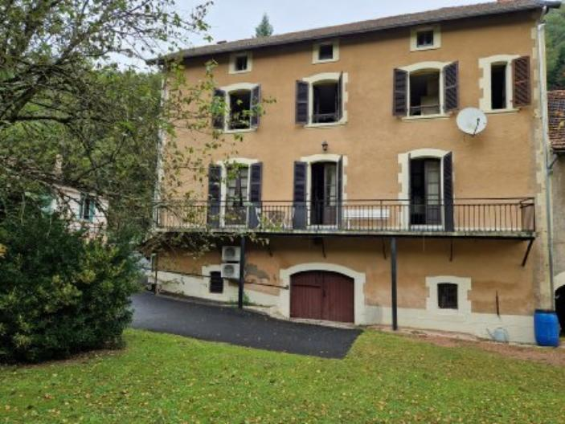 | 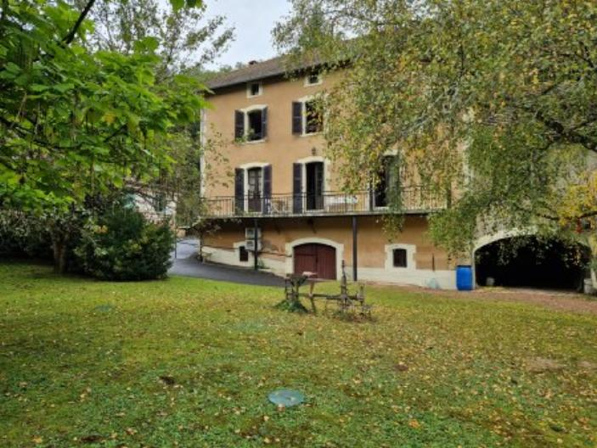
 | 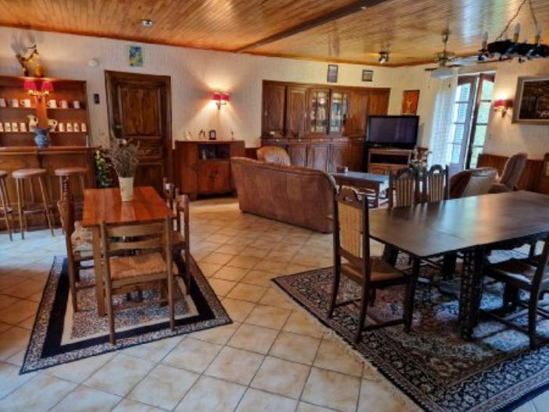

 | 5 2 187 m² 550 m² 1 | Scannez moi !  
137 800 € H.A.I *  * Prix honoraires exclus : 130 000 €  * Honoraires charge acquéreur : 6,00% TTC  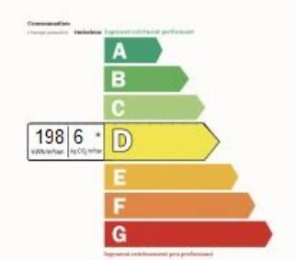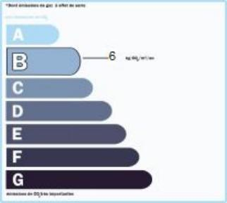  Date de réalisation DPE : 06/07/2023  Année de référence : 2023  Montant bas (dépenses énergétiques) : 2242 €  Montant haut (dépenses énergétiques) : 3034 € | Région FIGEAC - Maison Ancienne Ref : FG3306  Cette grande maison traditionnelle proche de Figeac, environ 6 Km, peut accueillir une grande famille en habitation principale ou en locatif.  Bâtie sur caves et garage elle est composée au rez-de-chaussée d'un grand séjour/salle à manger de 55 m², d'une cuisine équipée séparée, d'une salle d'eau et WC. A l'étage un couloir distribue 5 chambres dont certaines avec lavabo, une salle de bain et WC. Le grenier très vaste peut dégager de l'espace supplémentaire.  Chauffage pompe à chaleur pour le rdc et radiateurs électriques pour l'étage.  Possibilité d'acquérir une grange mitoyenne avec plus de 200 m² au total.  Sa situation sur un grand axe de circulation permet d'accéder aux commerces et centre- ville de Figeac en moins de 10 mn.  Les informations sur les risques auxquels ce bien est exposé sont disponibles sur le site Géorisques: www.georisques.gouv.fr

